Санкт-Петербургский Политехнический Университет Петра Великого

Институт компьютерных наук и технологий

Высшая школа интеллектуальных систем и суперкомпьютерных технологий

Отчет по лабораторной работе №7

По теме “Синтез и исследование иерархической системы управления. Решение задачи координации по принципу прогнозирования взаимодействий путем модификации образов”

**Дисциплина:** Компьютерные системы управления

|  |  |  |
| --- | --- | --- |
| Выполнил студент гр. 3540901/02001 | ________ | Клюев А.М. |
|  | (подпись) |  |
| Руководитель | ________ | Нестеров С. А. |
|  | (подпись) |  |
|  |  | «__»______ 2021г. |

г. Санкт-Петербург

2021г.

# **Исходные данные**:

Объект первого порядка:

$$\left|\begin{matrix}\dot{x_{1}} \\ \dot{x_{2}}\end{matrix}\right|=\left|\begin{matrix}-2 & 0.4 \\ -0.4 & -3\end{matrix}\right|∙\left|\begin{matrix}x_{1} \\ x_{2}\end{matrix}\right|+\left|\begin{matrix}2 & 0 \\ 0 & 3\end{matrix}\right|\left|\begin{matrix}u_{1} \\ u_{2}\end{matrix}\right|$$

Целевые функции:

$$\left\{\begin{aligned}f_{1}={\left(x_{1}-1\right)}^{2}+{\left(x_{2}-1\right)}^{2} \\ f_{2}={\left(x_{1}-2\right)}^{2}+{\left(x_{2}-2\right)}^{2}\end{aligned}\right.$$

$$α_{1}=0.3, α_{2}=0.7$$

# Задание

Реализовать двухуровневую иерархическую систему управления. Для координации подсистем использовать принцип прогнозирования взаимодействий путем модификации целей образов.

# Ход работы

**3.1. Формализация модели**

Основным недостатком одноуровневого многоцелевого управления является необходимость ввода компромиссных решений для сведения многокритериальной задачи к однокритериальной. В случае многоуровневого управления принятие компромиссных решений производится на дополнительном вышестоящем уровне. Координатор должен иметь возможность воздействовать на действия решающих органов локальных подсистем.

Координация по принципу прогнозирования взаимодействий относится к типу координаций до принятия решений решающими органами локальных подсистем.

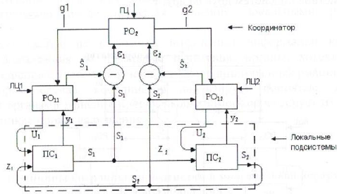

*Рис. 1. Структурная схема многоуровневой системы управления по принципу прогнозирования взаимодействий.*

Конфликты в иерархических системах управления могут возникать из-за несогласованного изменения связующих переменных отдельных подсистем. При координации по принципу прогнозирования взаимодействий используется идея вмешательства координатора в работу решающих органов подсистем до принятия ими решений. На верхнем уровне определяются желательные для оптимизации глобальной целевой функции значения связующих переменных на входе z и на выходе s для каждой из подсистем.

Считается, что задача локального управления на уровне подсистем решена, поэтому требуется только организация совместного управления. В качестве реализации подсистемы с регулятором возьмем полученные в работе 2 результаты синтеза локального регулятора. В этом случае подсистемы будут иметь структуру:

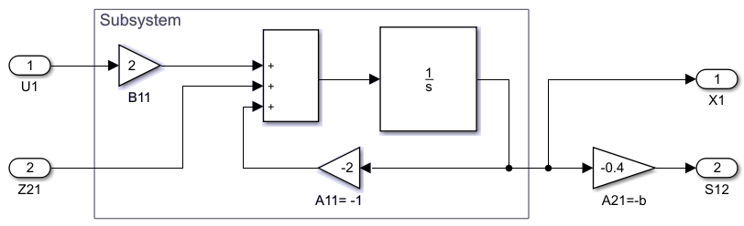

*Рис. 1. Структурная схема первой подсистемы с локальным регулятором.*

Далее определим формальную постановку задачи.

**Глобальная целевая функция**

Локальные цели:

$$f_{1}={(x_{1}-1)}^{2}+{(x_{2}-1)}^{2}$$

$$f_{2}={(x_{1}-2)}^{2}+{(x_{2}-2)}^{2}$$

С учётом весовых коэффициентов $f={0.3⋅f}_{1}+0.7⋅f_{2}$

C минимумом в точке {1.7 , 1.7}

Записываем перекрёстное влияние подсистем:

$$\frac{0.4}{2}s_{2}=0.2⋅s_{2}=z_{1}$$

$$\frac{-0.4}{3}s_{1}=-\frac{2}{15}s_{1}=z_{2}$$

Записываем уравнения для каждой подсистемы:

$$s_{1}-z_{1}-u_{1}=0$$

$$s_{2}-z_{2}-u_{2}=0$$

Найдём экстремумы с учётом записанных условий в подсистемах:

$$L_{0}=0.3\left({\left(x_{1}-1\right)}^{2}+{\left(x_{2}-1\right)}^{2}\right)+0.7\left({\left(x_{1}-2\right)}^{2}+{\left(x_{2}-2\right)}^{2}\right)+μ_{1}\left(s_{1}-z_{1}-u_{1}\right)+μ_{2}\left(s_{2}-z_{2}-u_{2}\right)+ρ_{1}\left(z_{1}-0.2⋅s_{2}\right)+ρ_{2}(z_{2}+\frac{2}{15}s_{1})$$

Тогда получаем Лагранжианы подсистем:

$$L_{i}\left(u_{i},z,μ_{i},ρ_{i}\right)=f_{i}\left(z,u_{i}\right)+μ_{i}\left(s_{i}-φ_{i}\left(u_{i},z_{i}\right)\right)+ρ_{i}(z_{i}-c_{ij}s_{j})$$

$$L_{1}=0.3\left({\left(z_{1}+u_{1}-1\right)}^{2}+{\left(5z_{1}-1\right)}^{2}\right)+μ_{1}\left(s_{1}-z_{1}-u_{1}\right)+ρ_{1}\left(z_{1}-0.2⋅s_{2}\right)$$

$$L_{0}=0.7\left({\left(7.5z_{2}-2\right)}^{2}+{\left(z_{2}+u_{2}-2\right)}^{2}\right)+μ_{2}\left(s_{2}-z_{2}-u_{2}\right)+ρ_{2}(z_{2}+\frac{2}{15}s_{1})$$

**3.2. Синтез решающих органов первого уровня**

В локальных подсистемах для нахождения экстремума при заданных ограничениях необходимо найти экстремум соответствующего Лагранжиана:

Для этого требуется решить следующую систему уравнений:

$$\left\{\begin{aligned}\frac{dL_{i}}{du_{i} }=0 \\ \frac{dL_{i}}{dz_{i} }=0 \\ \frac{dL_{i}}{dμ_{i} }=0 \\ \frac{dL_{i}}{dρ_{i} }=0\end{aligned}\right.$$

При этом, значения $s_{i}$ задаются координатором.

*Листинг 1. Вычисление частных производных локальных Лагранжианов.*

w=0.3;

syms z1 z2 u1 u2 f1 f2 s1 s2 m1 m2 p1 p2;

f1 = w*((z1+u1-1)^2+(5*z1-1)^2);

f2 = (1-w)*((-15/2*z2-2)^2+(z2+u2-2)^2);

syms L1 L2;

L1 = f1 + m1*(s1-z1-u1) + p1*(z1 - 1/5*s2

L2 = f2 + m2*(s2-z2-u2) + p2*(z2 +2/15*s1

display('Лагранжиан 1')

diff(L1,u1)%*5/3

diff(L1,z1)%*5/3

diff(L1,m1)

diff(L1,p1)

display('Лагранжиан 2')

diff(L2,u2)%*5/7

diff(L2,z2)%*5/7

diff(L2,m2)

diff(L2,p2)

**Первая подсистема**

$$\left\{\begin{aligned}\frac{dL_{1}}{du_{1} }⋅\frac{5}{3}=-\frac{5}{3}μ_{1}+u_{1}+z_{1}-1=0 \\ \frac{dL_{1}}{dz_{1} }⋅\frac{5}{3}=-\frac{5}{3}μ_{1}+u_{1}+26z_{1}+\frac{5}{3}ρ_{1}-6=0 \\ \frac{dL_{1}}{ds_{1} }=μ_{1}+\frac{1}{5}s_{2}=0 \\ \frac{dL_{1}}{dμ_{1} }=s_{1}-z_{1}-u_{1}=0\end{aligned}\right.$$

$$\left\{\begin{aligned}μ_{1}=\frac{3}{5}(u_{1}+z_{1}) \\ ρ_{1}=0.6⋅(5-25 z_{1}) \\ z_{1}=\frac{1}{5}s_{2} \\ u_{1}=s_{1}-z_{1}\end{aligned}\right.$$

Соответствующая схема решающего органа первого уровня:

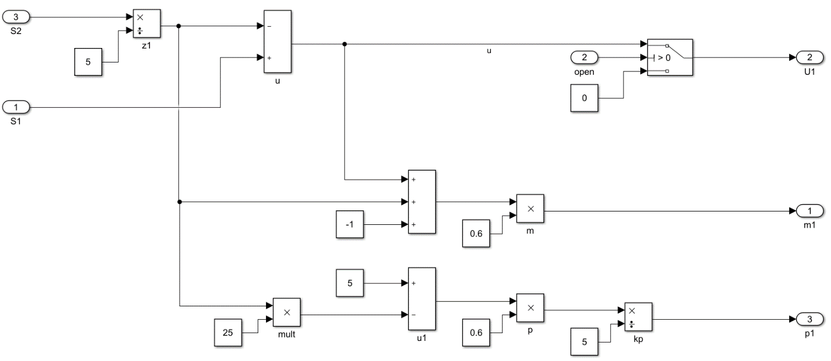

**Вторая подсистема**

$$\left\{\begin{aligned}\frac{dL_{2}}{du_{2} }\frac{5}{7} =-\frac{5}{7} μ_{2}+u_{2}+z_{2}-2=0 \\ \frac{dL_{2}}{dz_{2} }\frac{5}{7} =-\frac{5}{7} μ_{2}+u_{2}+57.25⋅z_{2}+\frac{5}{7}ρ_{2}+13=0 \\ \frac{dL_{2}}{ds_{2} }=z_{2}+\frac{2}{15} s_{1}=0 \\ \frac{dL_{2}}{dμ_{2} }=s_{2}-u_{2}-z_{2}=0\end{aligned}\right.$$

$$\left\{\begin{aligned}μ_{2}=1.4⋅(u_{2}+z_{2}-2) \\ ρ_{2}=-1.4⋅(15+56.25 z_{2}) \\ z_{2}=-\frac{2}{15} s_{1} \\ u_{2}=s_{2}-z_{2}\end{aligned}\right.$$

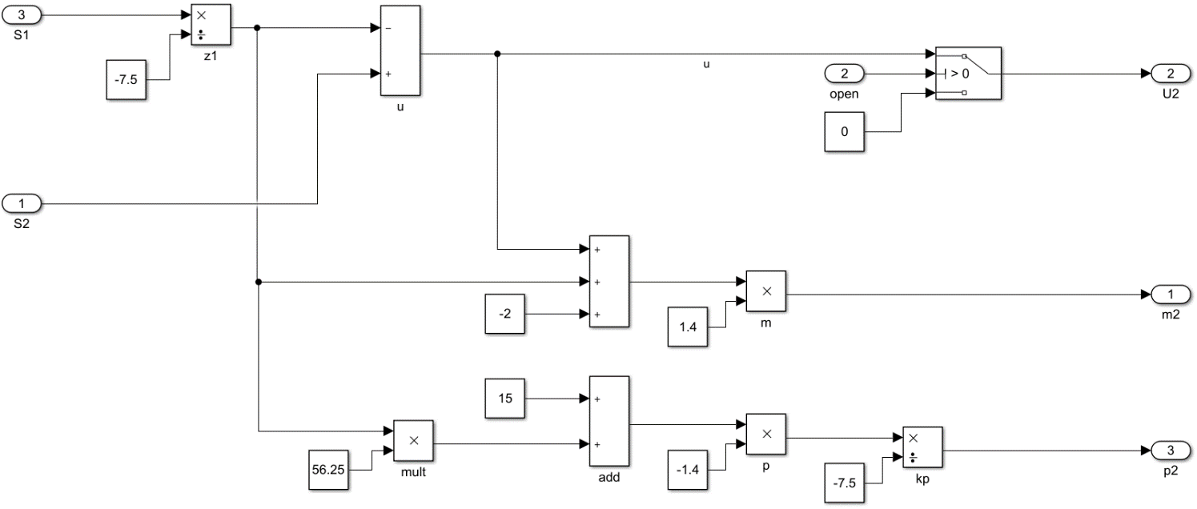

Соответствующая схема решающего органа первого уровня.

**3.3. Синтез решающего органа верхнего уровня**

В локальных решающих органах для нахождения управляющего воздействия ищется экстремум локального Лагранжиана и вычисляются неопределенные множители µ и ρ. При этом на верхнем уровне для каждой из подсистем определяются желаемые для оптимизации глобальной целевой функции значения связующих переменных si. Эти значения передаются на нижний уровень, и локальные задачи решаются с их учетом.

Желаемое значение si корректируется в координаторе методом наискорейшего спуска:

$$∆{s(k)}_{i}=±γ\left({\hat{μ}}_{i}-\sum_{j}{c_{ij}{\hat{ρ}}_{j}}\right); {s(k)}_{i}={s(k-1)}_{i}+∆{s(k)}_{i},$$ где $γ$– величина шага. Условие остановки:

$$\left|∆s_{i}\left(k\right)-∆s_{i}\left(k-1\right)\right|≤ε$$ где $ε$– порог изменения величины шага.

Когда условие согласованности локальных и глобальных целей будет выполнено, на нижний уровень будет подан сигнал разрешения управления.

*Листинг 3. Реализация решающего органа верхнего уровня.*

function [s1, s2, ena1, ena2] = fcn(p1, p2, m1, m2)

persistent ds1_t;

persistent ds2_t;

persistent s1_t;

persistent s2_t;

persistent ena1_t;

persistent ena2_t;

eps = 0.02; % Величина отклонения оценки от реального значения

step = 0.001; % Шаг изменения множителей p

% Инициализация

if(isempty(s1_t))

s1_t = 1.;%-12.5;

s2_t = 1.;%12.5;

ds1_t = 0;

ds2_t = 0;

ena1_t = 0;

ena2_t = 0;

s1 = s1_t;

s2 = s2_t;

ena1 = ena1_t;

ena2 = ena2_t;

return;

end

if(abs((m1-p2)) > eps || abs((m2-p1)) > eps)

s1_t = s1_t-step*(m1-p2);%+

ena1_t = 0;

s2_t = s2_t-step*(m2-p1);%-

ena2_t = 0;

else

ena1_t = 1;

ena2_t = 1;

end

s1 = s1_t;

s2 = s2_t;

ena1 = ena1_t;

ena2 = ena2_t;

end

Полная модель двухуровневой системы управления имеет вид:

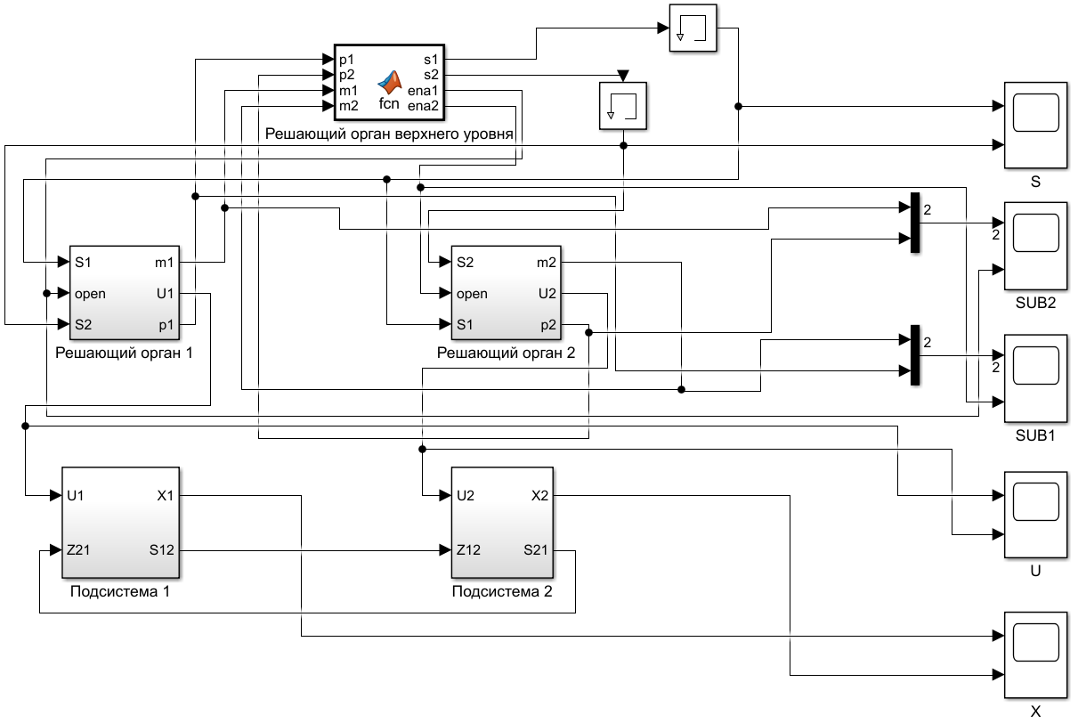

**3.4. Моделирование работы системы**

Перед началом моделирования требуется задать исходные данные: ε и γ. Величина шага спуска γ влияет на скорость сходимости решения, ε влияет как на отклонение решения от исходной глобальной цели, так и на скорость сходимости. Экспериментально были подобраны следующие значения:

ε = 0.02, γ = 0.001

Динамика изменения связующих переменных $s$:

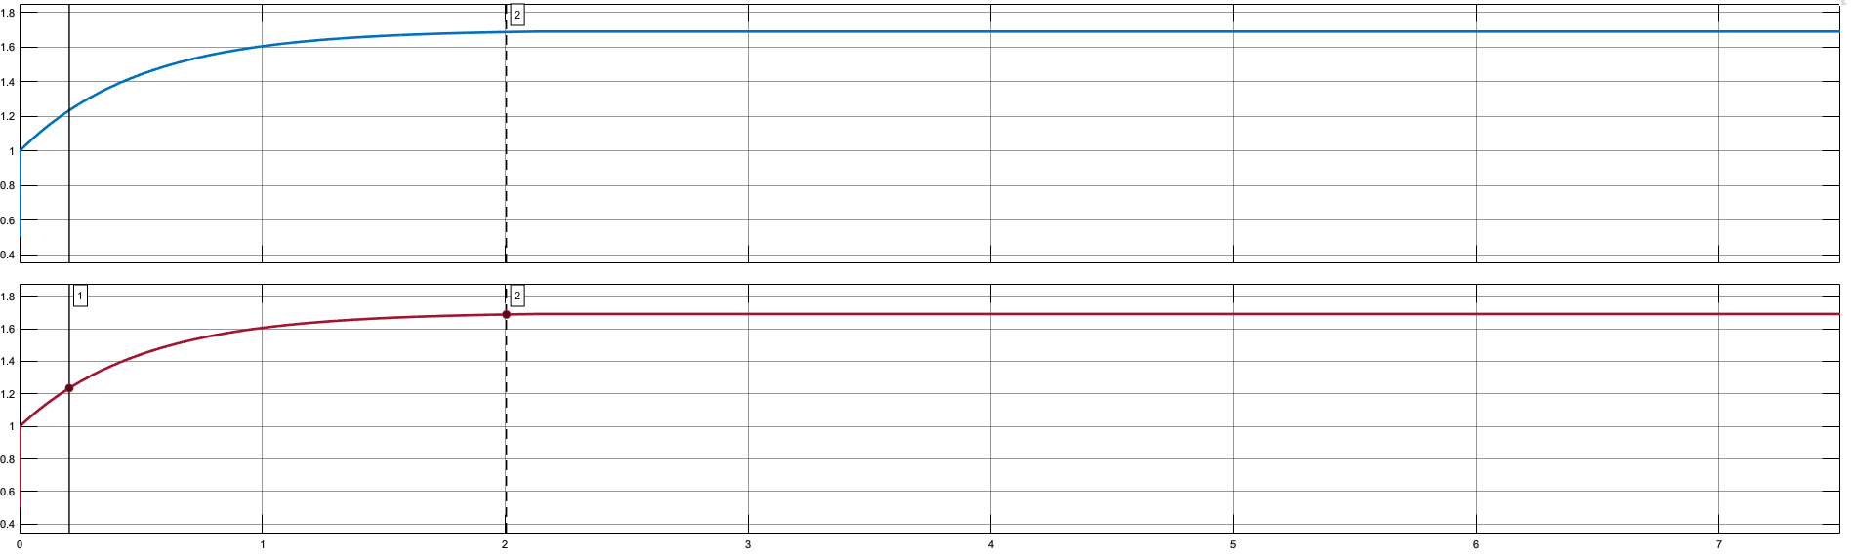

Полученное решение:

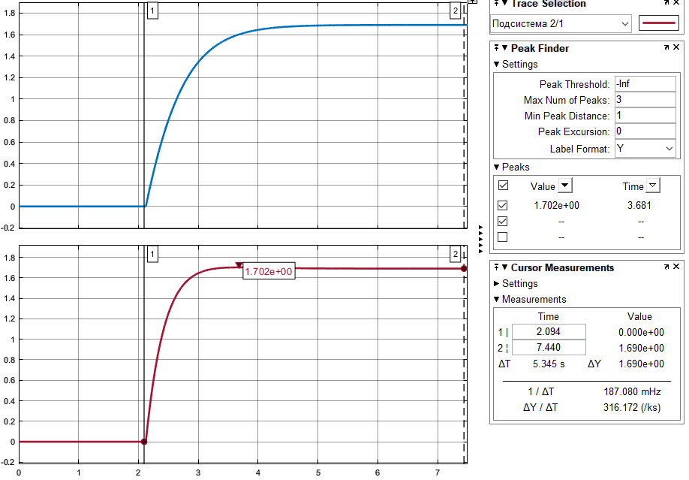

ε = 0.0002, γ = 0.03

Динамика изменения связующих переменных $s$:

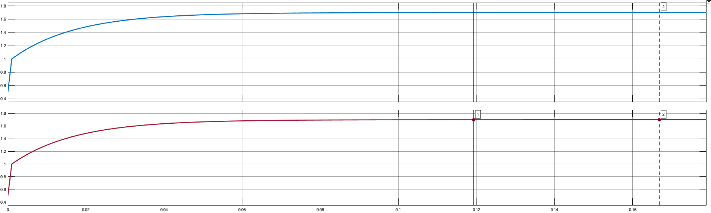

Полученное решение:

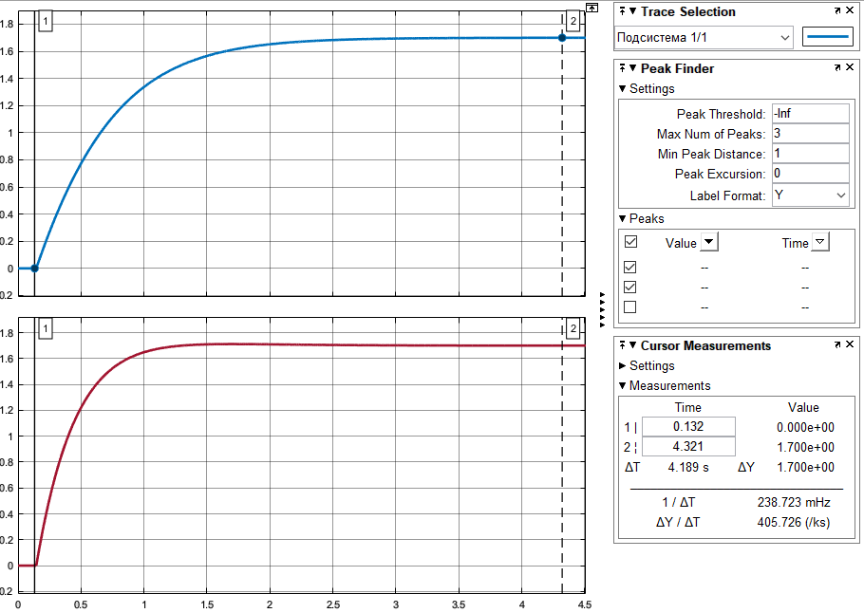

**Вывод**

Метод модификации образов позволяет задавать на уровне координатора желаемые значения связующих переменных, с учетом которых будут решаться локальные задачи управления. Условием остановки в данном случае является достижение локальными регуляторами оптимальных значений связующих переменных, наиболее близких к желаемым. Метод модификации образов позволяет задавать на уровне координатора желаемые значения связующих переменных, с учетом которых будут решаться локальные задачи управления.

К недостаткам данного подхода можно отнести существенное усложнение структуры системы и продолжительный процесс поиска решения координатором (около 2.1 секунд в первом рассмотренном случае). Метод градиентного спуска, применяемый в координаторе, требует подбора двух параметров. При увеличении шага в градиентном спуске возможно достижение более высокой скорости поиска решения (около 0.132 секунды во втором рассмотренном случае) и более быстрого переходного процесса. Также удалось достичь большей точности, уменьшив ε в сто раз по сравнению с первым случаем.